**hechos**

* **energia**
* **ajedrez**

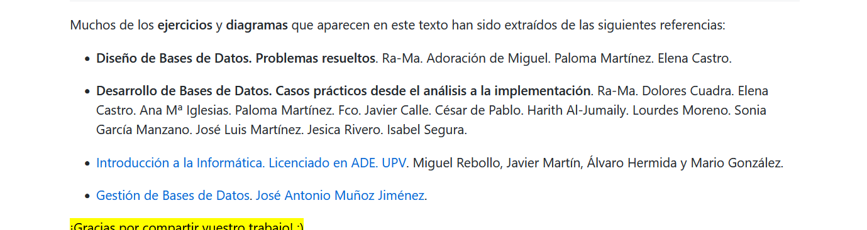

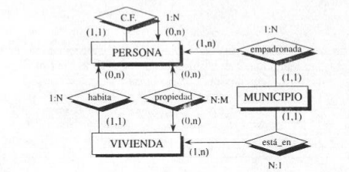

**para saber si hay relacion ternaria buscar relación semenatica, si e pueden colocar bien como binarios, si los atributos de una relación se pueden dividir correctamente o deberian ir en conjunto etc**



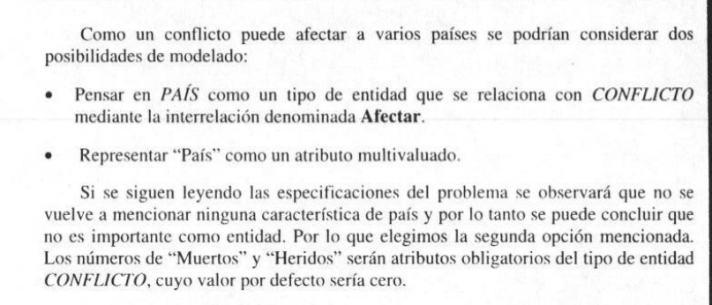

**CONFLIC BELICO**





**PROBLEMA 7**



**PROBLEMA 8**

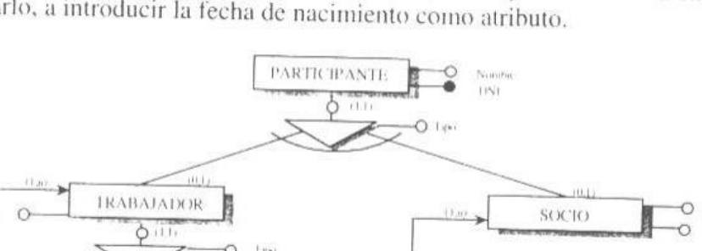

**tenemos que crear el supertipo para poder reflejar:**



**(volver a repasar esto - interesante)**

**PROBLEMA 10**

**interesante relacion ciclica – muy INTERESANTE**

**PROBLEMA 11**

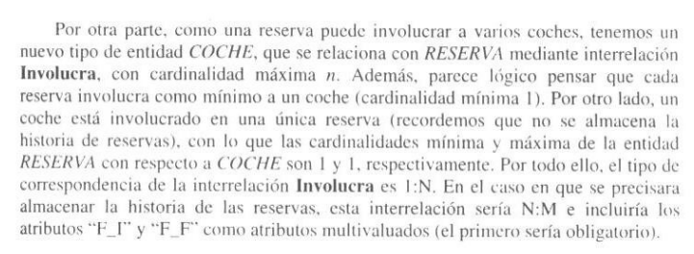

**PROBLEMA HOSPIITALES**

**super importante**



**atributos multievaluados — importanteeeeeee**

**un cliente no puede vivier en varias zonas?**

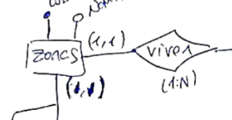

**atributos alternativos creo que se llaman**

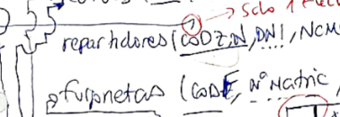

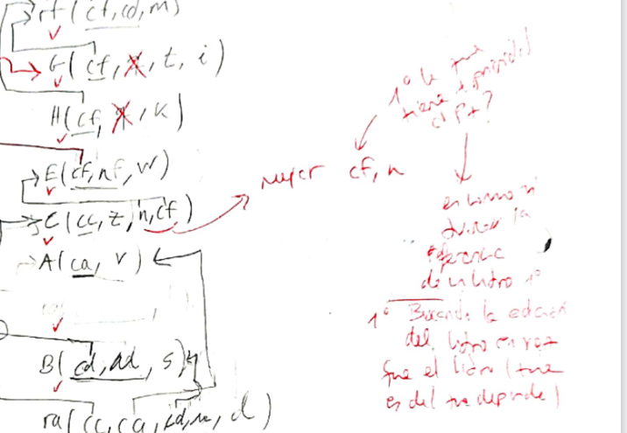

**recordan en las reflexivas**



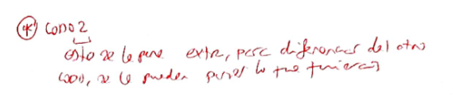

**en principio se traspasa tambien el atributo (preguntar)**

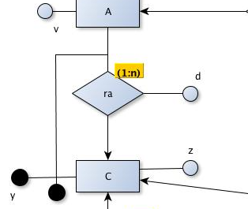

**atributo en relacion de 1n tambien se traspasa**

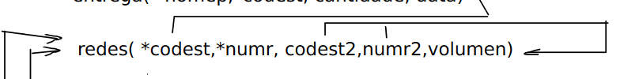

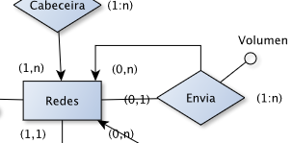

**propagacion atributos**

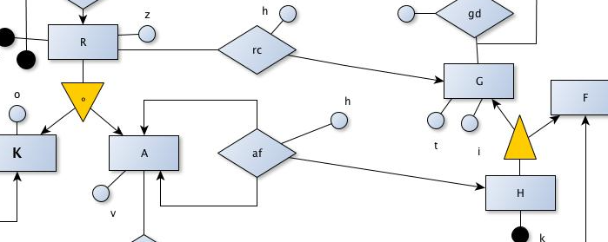

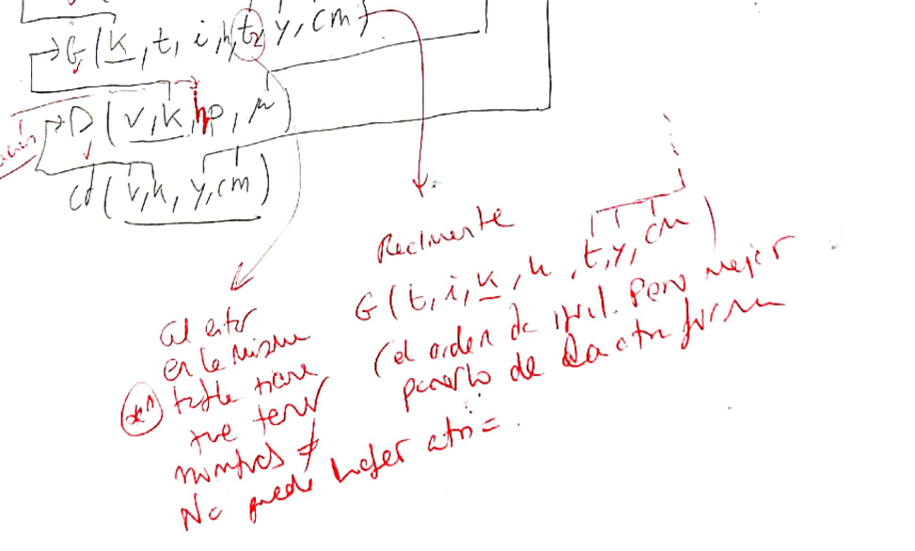

**aqui no seria necesario poner d1 y d2 ya que son 2 tablas distintas, no se encuentra 2 datos “d” en la misma tabla**

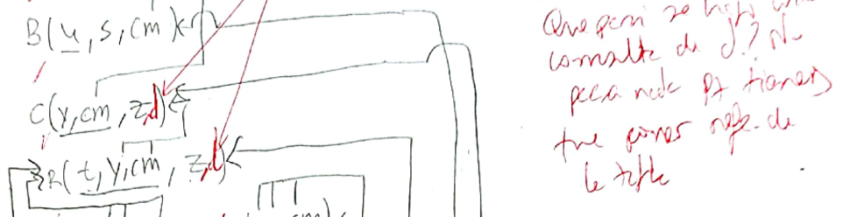

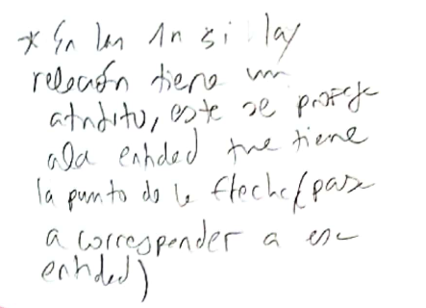

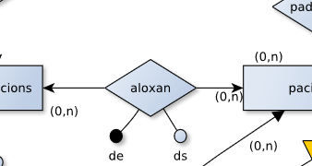

**atributo principal**

**tener cuidado cuando ponern tiempo de entrada y de salida porque sueles cambiar las cardinalidades**

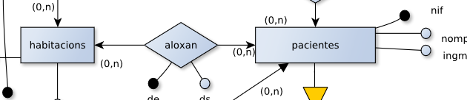

**aqui un paciente se puede alojar como max en una habicacion pero al ha**

**ber tiempo de entrada y salida el mismo paciente se puede alojar varias veces en la misma habitacion**

**aunque sea raro creo que las teranrias tienen que tener la misma cardinalidad para poder ser ternarias – preguntar**

